**FAKULTA MATEMATIKY FYZIKY A INFORMATIKY UNIVERZITA KOMENSKÉHO**

**NÁVRH PRE UPRAVENIE WEB APLIKÁCIE**

**FISBEE**

zimný semester 2016/2017

Filip Špaldoň

Gabriel Halasi

Matej Randík

Michaela Vávrová

**Obsah**

1. **Diagramy1**

1.1. Entitno relačný diagram1

1.1.1. Popis entitno relačného diagramu2

1.2. Use-case diagram3

1.2.1. Popis use-case diagramu 4

1.3. Stavový diagram5

1.3.1. Popis stavového diagramu 5

1.4. Sekvenčný diagram6

1.4.1. Popis sekvenčného diagramu 7

**2. Analýza technológií8**

2.1 Rozdelenie technológií 8

2.1.1. Technológie pre správu a tvorbu databáz 8

2.1.2. Technológie pre webové rozhranie8

2.1.3. Technológie pre tvorbu grafov a štatistík 9

**3.** **Používateľské** **rozhranie10**

a) Podstránka Kluby10

b) Podstránka Hráči11

c) Podstránka Turnaje12

d) Pohľad admina – zoznam hráčov14

e) Pohľad admina – pridanie hráča15

f) Pohľad admina – zmena údajov hráča 16

g) Pohľad admina – pridanie turnaja 17

h) Pohľad admina – prehľad turnajov 18

**4. Dekompozícia19**

**5. Triedny diagram20**

**6. Dátový model21**

**7. Testovacie scenáre22**

7.1 Testovací scenár pre zobrazenie konkrétneho turnaja z pohľadu návštevníka22

7.2 Testovací scenár pre zobrazenie hráčov konkrétneho klubu z pohľadu návštevníka 22

7.3 Testovací scenár pre zobrazenie základných informácii konkrétneho hráča z pohľadu návštevníka 22

7.4 Testovací scenár pre editovanie osobných údajov hráča  z pohľadu hráča 23

7.5 Testovací scenár pre úpravu údajov hráča z pohľadu admina 23

7.6 Testovací scenár pre vytvorenie/zmenu turnaja z pohľadu admina 23

## 7.7 Testovací scenár pre vytvorenie klubu z pohľadu super-admina24

7.8 Testovací scenár pre vytvorenie kategórie turnajov z pohľadu super-admina 24

# Diagramy

## Entitno relačný diagram

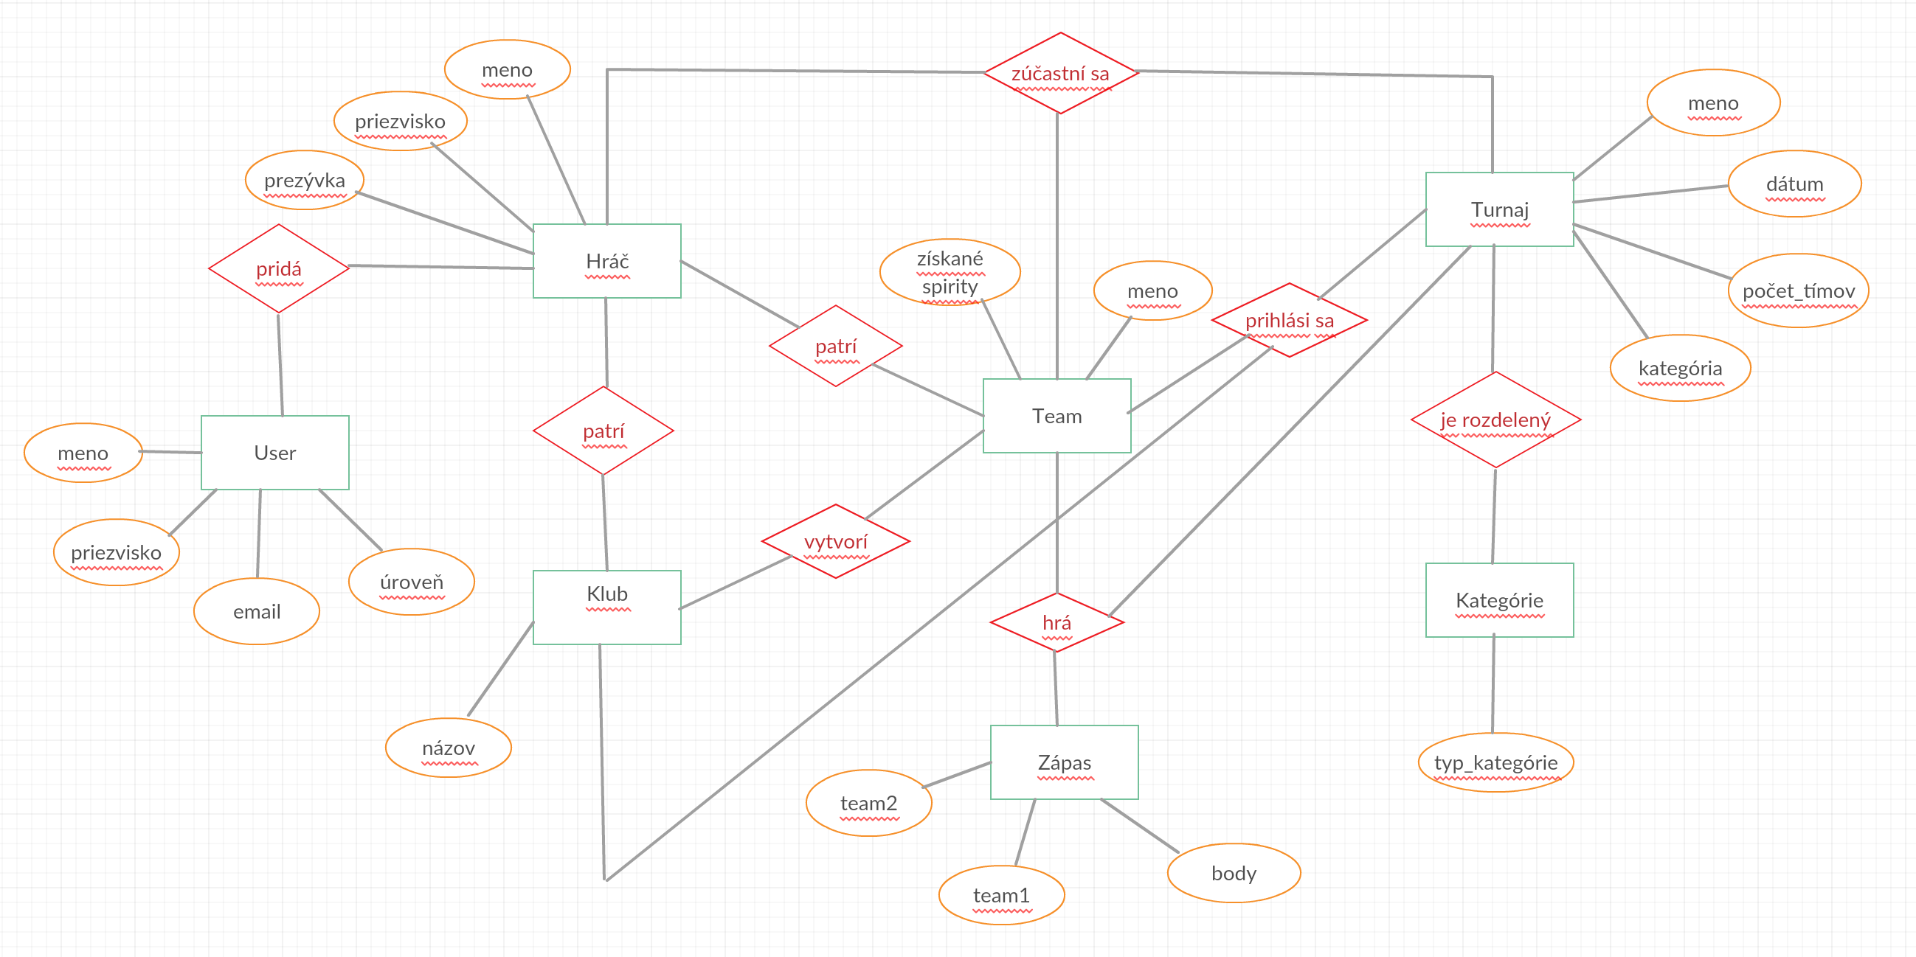

### 1.1.1. Popis entitno relačného diagramu

### Tento diagram popisuje relácie (pridá, prihlási, patrí, vytvorí, hrá, ide, je rozdelený) medzi entitami (user, hráč, klub, team, turnaj , kategória), pričom každá entita má spoje atribúty (meno, prezývka, team, nickname, úroveň, získané spirity, názov team-u, body, dátum, počet team-ov, kategória, typ kategórie).

### Napríklad:

- používateľ pridá hráča

- hráč patrí do klubu

- klub vytvorí team

- hráč patrí do team-u

- team sa prihlási na turnaj

- team hrá zápas

- turnaj je rozdelený na kategórie.

## 1.2. Use-case diagram

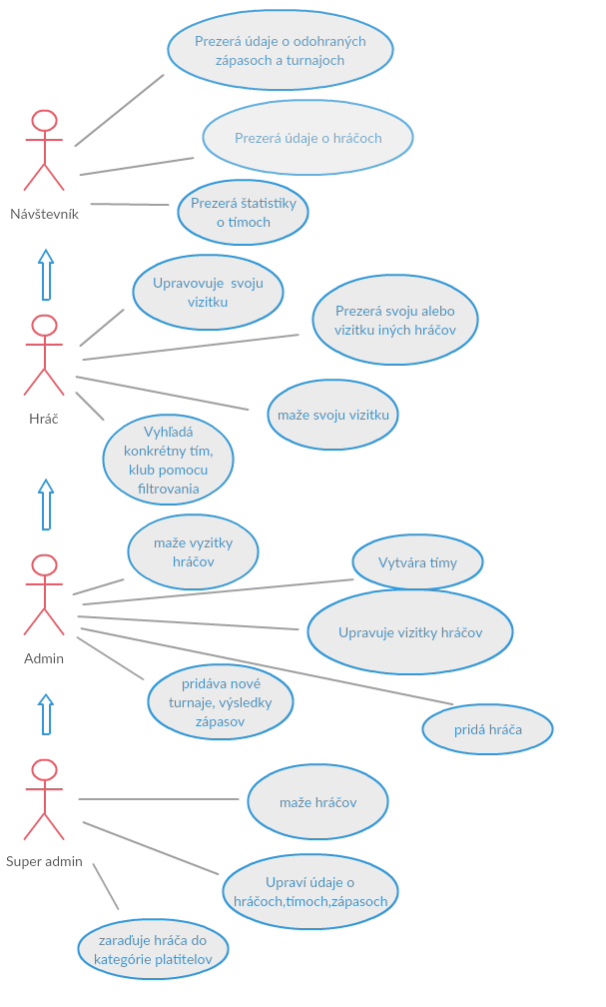

### 1.2.1. Popis use-case diagramu

Diagram popisuje činnosti jednotlivých používateľov, ktorý majú prístup k našej aplikácii. Návštevník môže vykonávať činnosti, ktoré sú popísané „v bublinkách“ priamo spojených s ním. Hráč môže vykonávať činnosti, ktoré sú spojené s ním a s návštevníkom. Admin môže vykonávať činnosti, ktoré sú spojené s nim, hráčom a s návštevníkom. Super admin môže vykonávať činnosti doposiaľ uvedené s spojené s ním a ostatnými používateľmi.

## 1.3. Stavový diagram

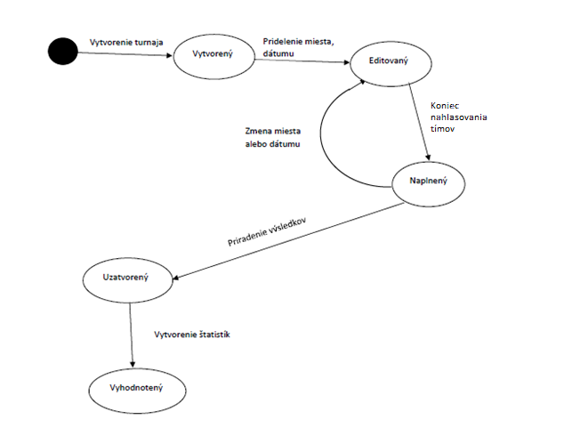

### 1.3.1. Popis stavového diagramu

Pre stavový diagram sme si vybrali triedu Turnaje, kde sme popísal všetky jeho stavy, ktoré sú nasledovné:

1. Vytvorený (v tomto stave administrátor vytvorí turnaj)

2. Editovaný (tu administrátor dokáže pridať, resp. zmeniť miesto a dátum konania turnaja)

3. Naplnený (stav, v ktorom sa tímy prihlasujú do turnaja až kým nie je naplnená maximálna kapacita turnaja v tomto stave sa dá taktiež vrátiť na stav Editovaný)

4. Uzatvorený (stav, kedy má turnaj svojho víťaza a sú do neho priradené všetky výsledky jednotlivých zápasov)

5. Vyhodnotený (vytvorenie štatistík ako najlepší hráč turnaja, najlepšie skóre atď.)

## 1.4. Sekvenčný diagram

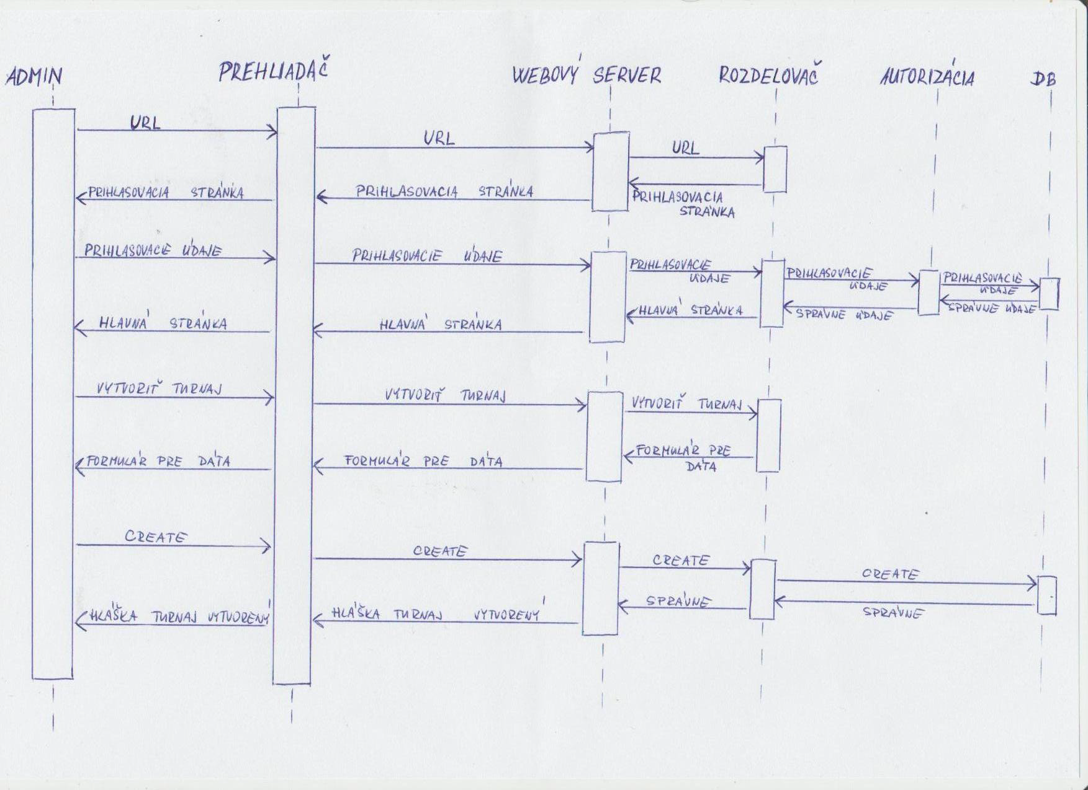

### 1.4.1. Popis sekvenčného diagramu

Diagram vykresľuje priebeh vytvorenia turnaju adminom alebo super adminom, ktorý prechádza jednotlivými objektami ADMIN, PREHLIADAČ, WEBOVÝ SERVER, ROZDELOVAČ, AUTORIZÁCIA a DB.

# Analýza technológií

## 2.1 Rozdelenie technológií

Projekt sa skladá z viacerých časti a každá časť si vyžaduje iný prístup a iný druh použitých technológii:

1. technológie pre správu a tvorbu databáz

2. technológie pre webové rozhranie

3. technológie pre tvorbu grafov a štatistík

### 2.1.1. Technológie pre správu a tvorbu databáz

MySQL – je slobodný a otvorený SQL relačný databázový server implementovaný vo viacerých programovacích jazykoch ako PHP, C++ či Perl. Databázový systém je relačný typi Database management system. Každá databáza je v MySQL tvorená z jednej alebo viacerých tabuliek, ktoré majú riadky a stĺpce. Nám bude slúžiť na vytvorenie a úpravu databázy turnajov Frisbee Budeme vytvárať tabuľky hráčov, kategórií, klubov, tímov, turnajov, užívateľov, zápasov a zostáv.

JDBC (Java Database Connectivity) – je API (Application Programming Interface) pre programovanie aplikácií v programovacom jazyku Java. To definuje jednotné rozhranie pre prístup k relačným databázam. Prístup ku konkrétnemu databázovému serveru je zabezpečený JDBC ovládačom. Nám zabezpečí prácu s MySQL databázou vykonávanú pomocou dotazov na jednotlivé tabuľky.

### 2.1.2. Technológie pre webové rozhranie

HTML – je jednoduchý značkovací jazyk pre tvorbu web stránok, ktorý je podporovaný všetkými internetovými prehliadačmi. Tvorí základ pre webové stránku, ktorá je súčasťou nášho projektu. Je rozšíriteľný pomocou rôznych jazykov ako napríklad pomocou Djanga určeného pre náš projekt.

CSS – je všeobecné rozšírenie HTML, jednoduchý mechanizmus na vizuálne formátovanie internetových dokumentov. My využijeme kaskádové štýly na úpravu vzhľadu (pozadie, písmo, farby) našej výslednej webovej aplikácie.

Django Framework pre Python – Hlavná úloha Djanga ako webového frameworku je jednoduché vytvorenie komplexných, databázou riadených webových aplikácií. Nám zabezpečí prácu s databázou, data mining, vytvorenie GUI pre aplikáciu, ktoré bude brať informácie z databáz.

### 2.1.3. Technológie pre tvorbu grafov a štatistík

JavaScript – je skriptovací jazyk používaný najmä pri tvorbe webových stránok. My využijeme implementované javascriptové funkcie, ktoré budeme používať na vytváranie grafov a štatistík.

# Používateľské rozhranie

1. Podstránka Kluby

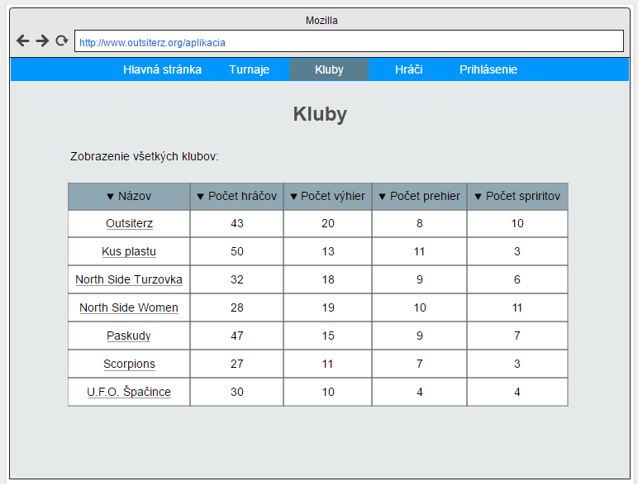

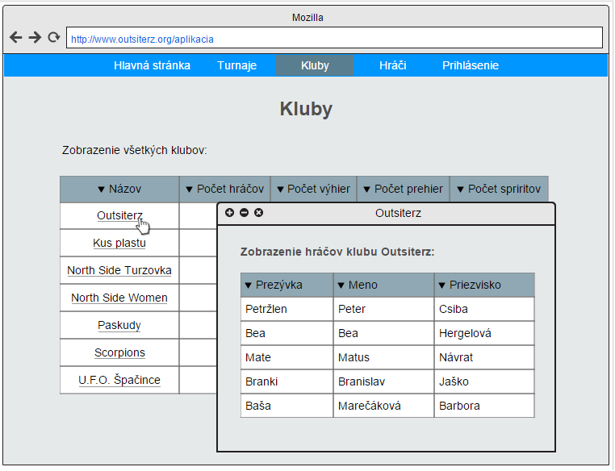

1. Podstránka Hráči

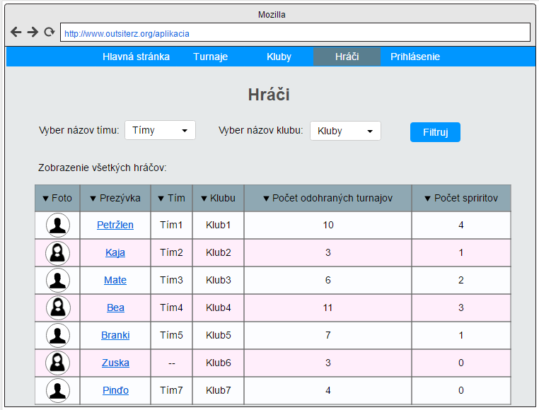

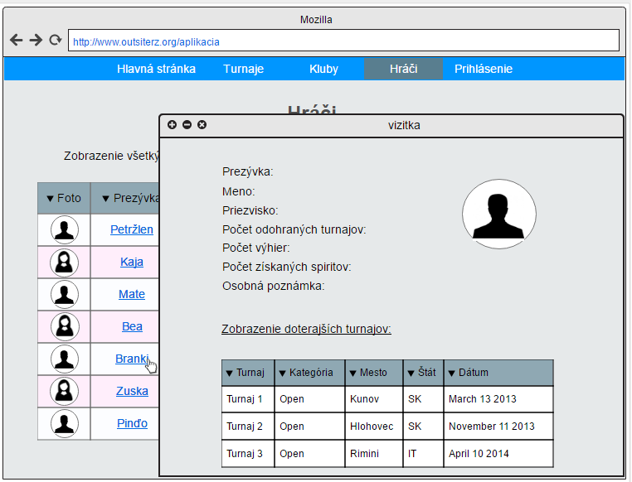

1. Podstránka Turnaje

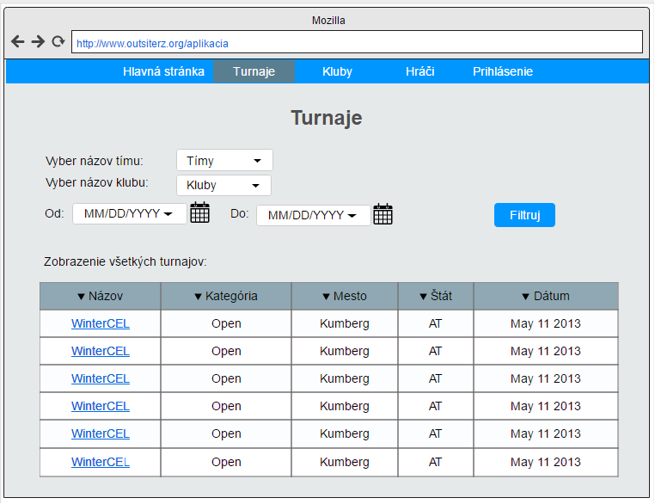

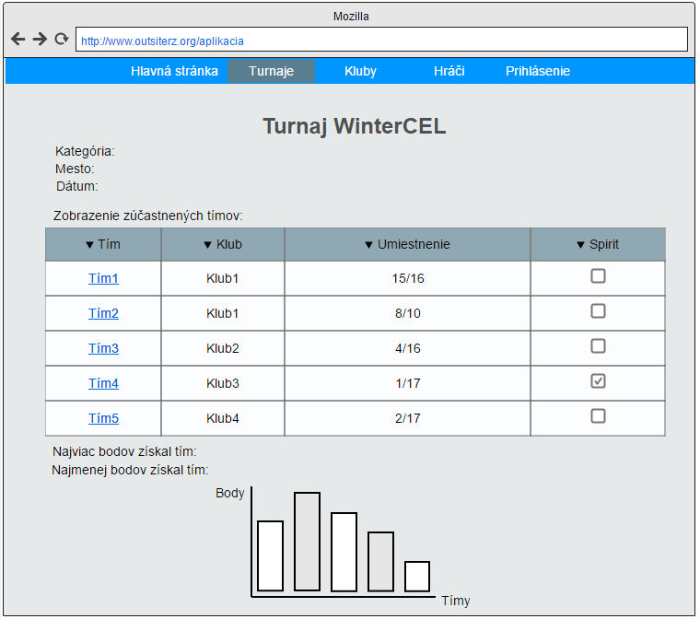

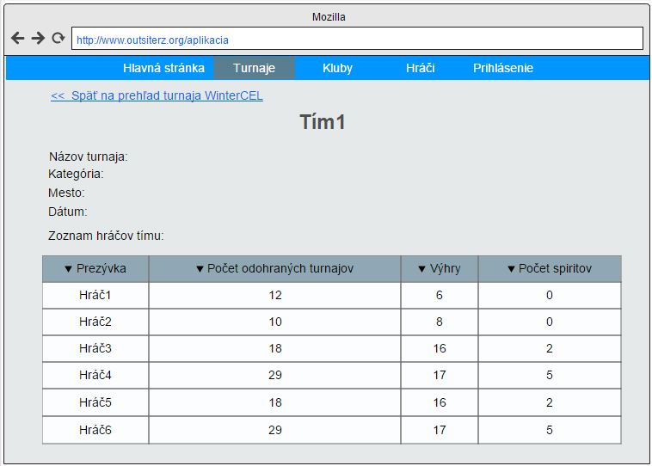

1. Pohľad admina – zoznam hráčov

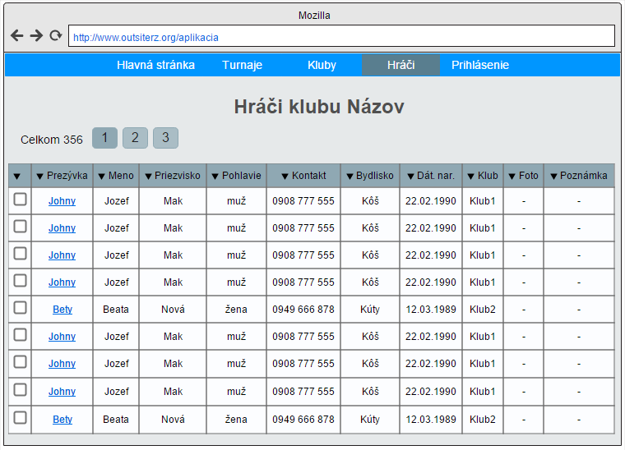

1. Pohľad admina – pridanie hráča

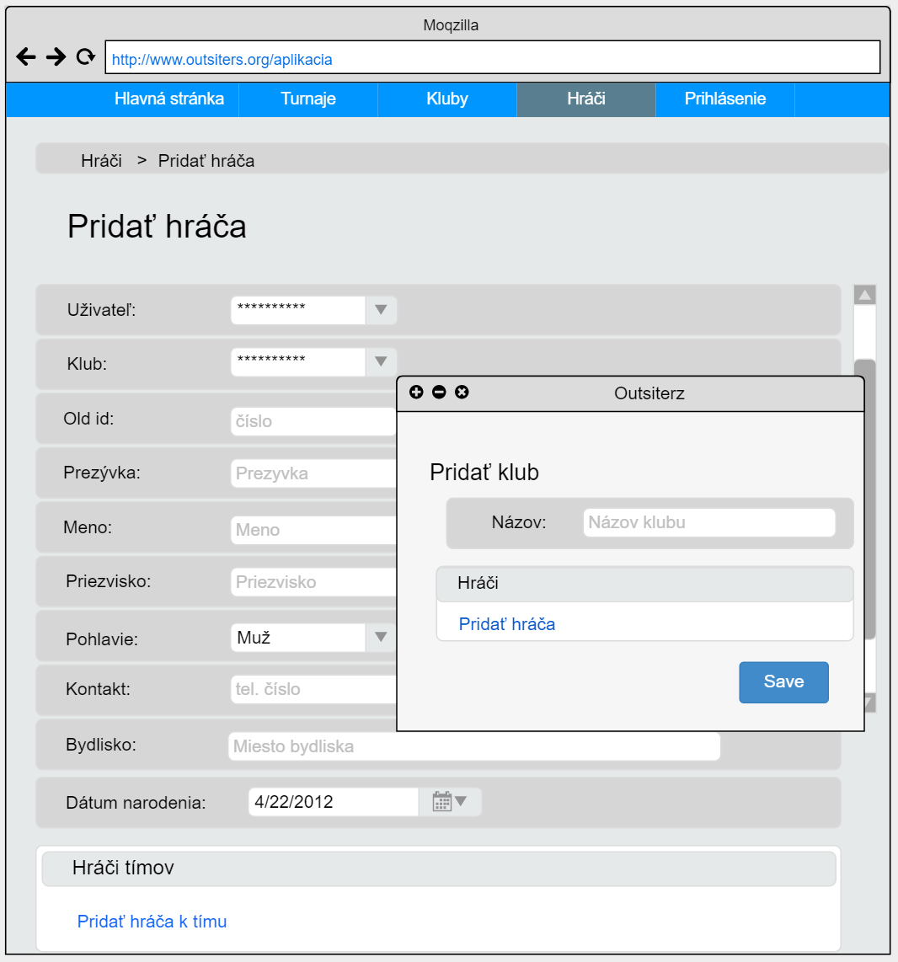

1. 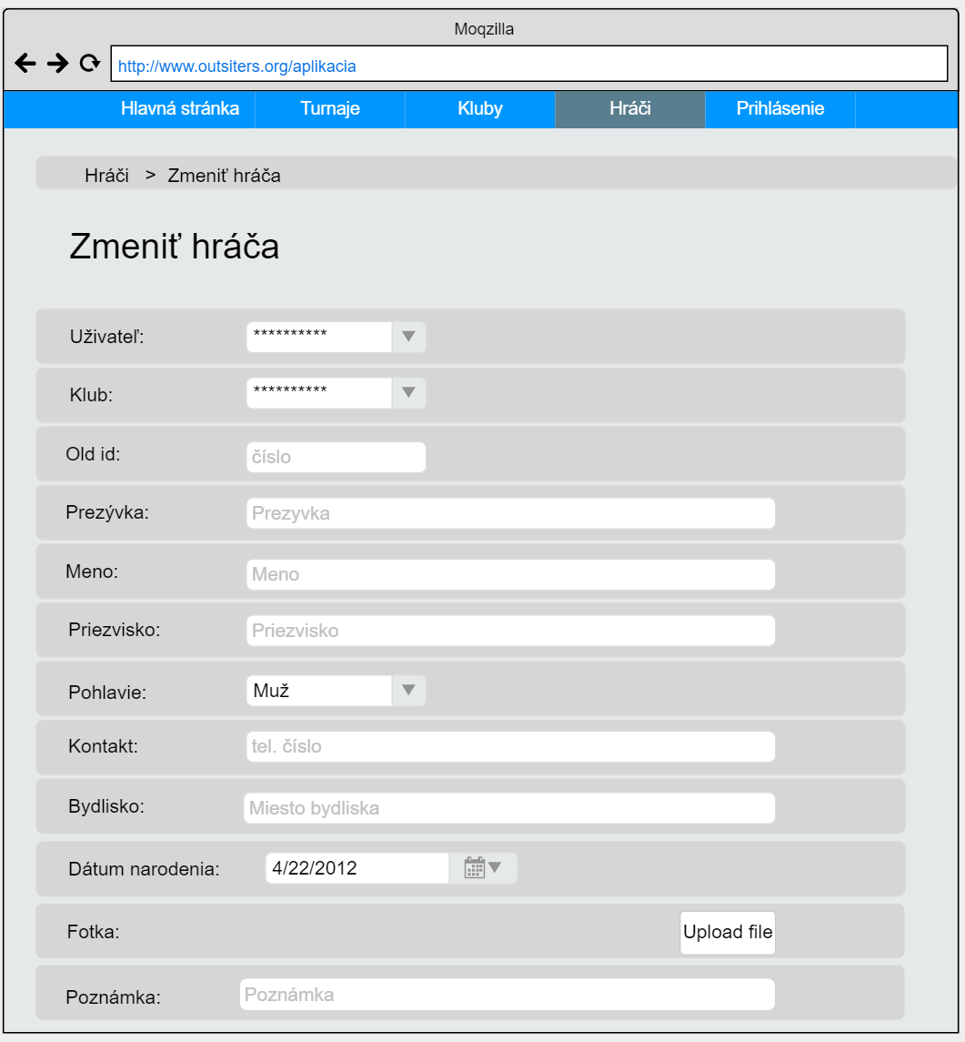Pohľad admina – zmena údajov hráča

1. Pohľad admina – pridanie turnaja

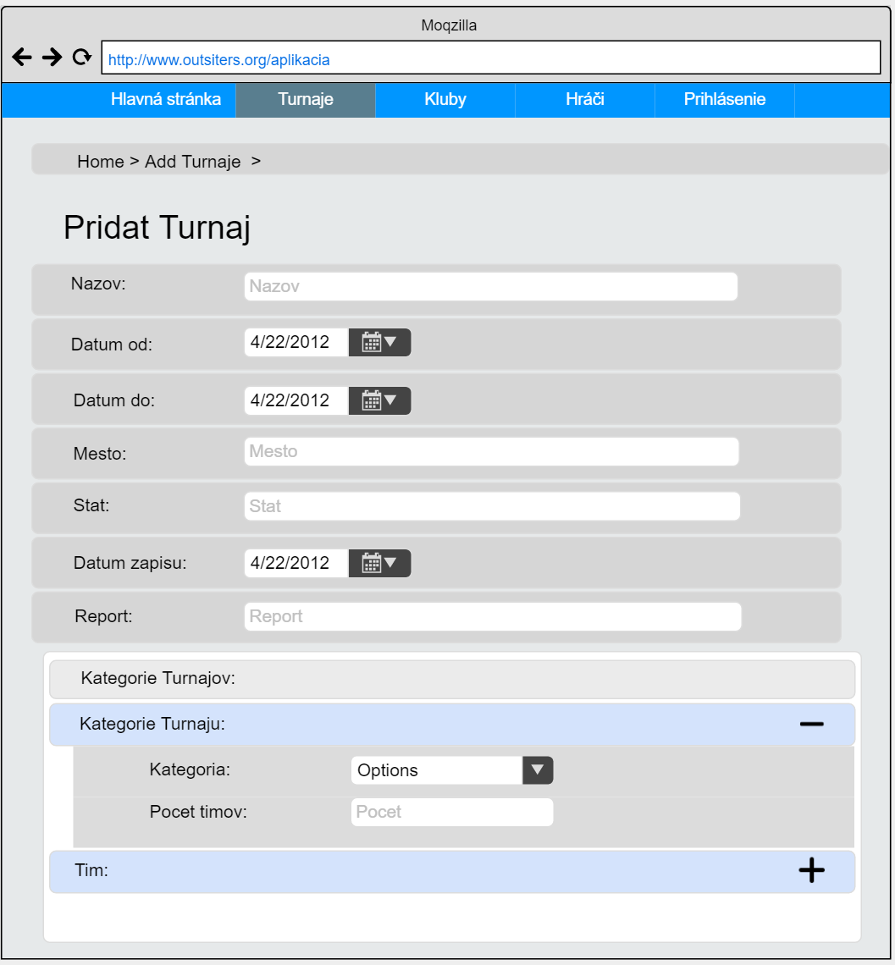

1. 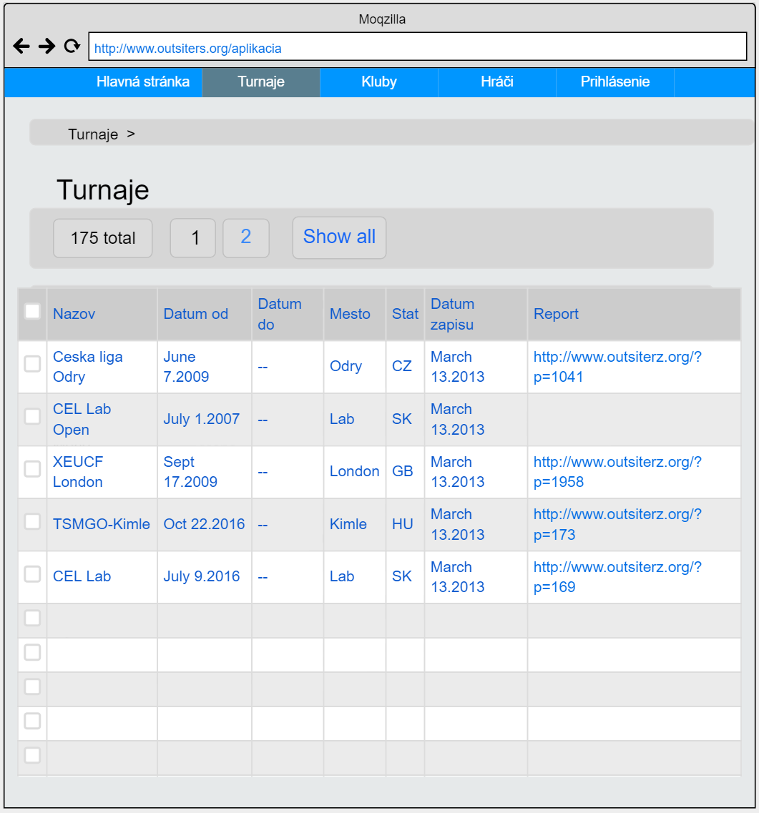Pohľad admina – prehľad turnajov

# Dekompozícia

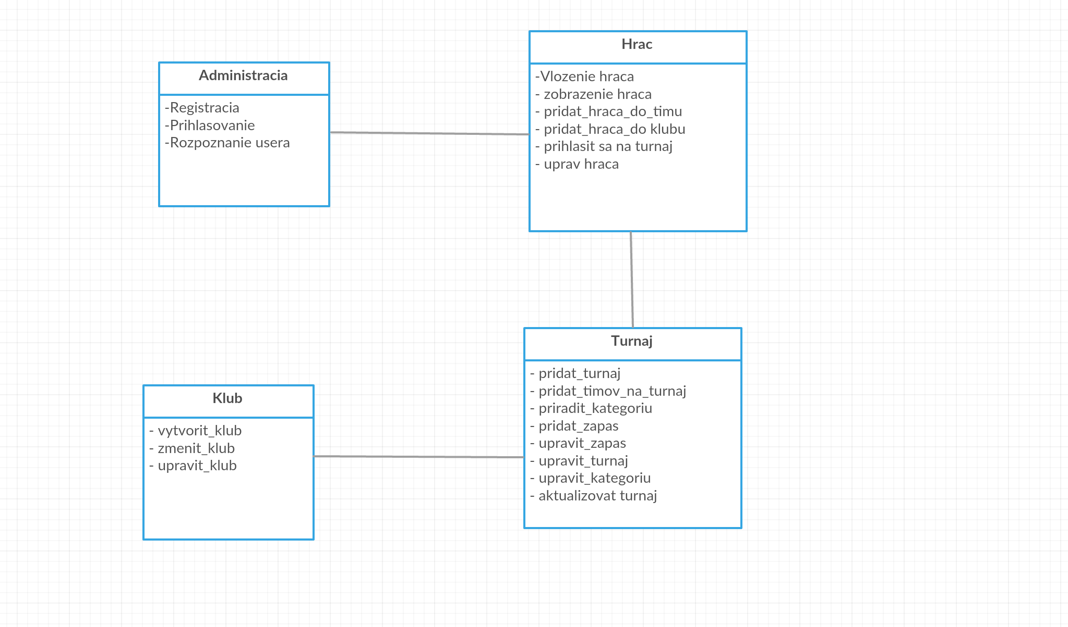

# Triedny diagram

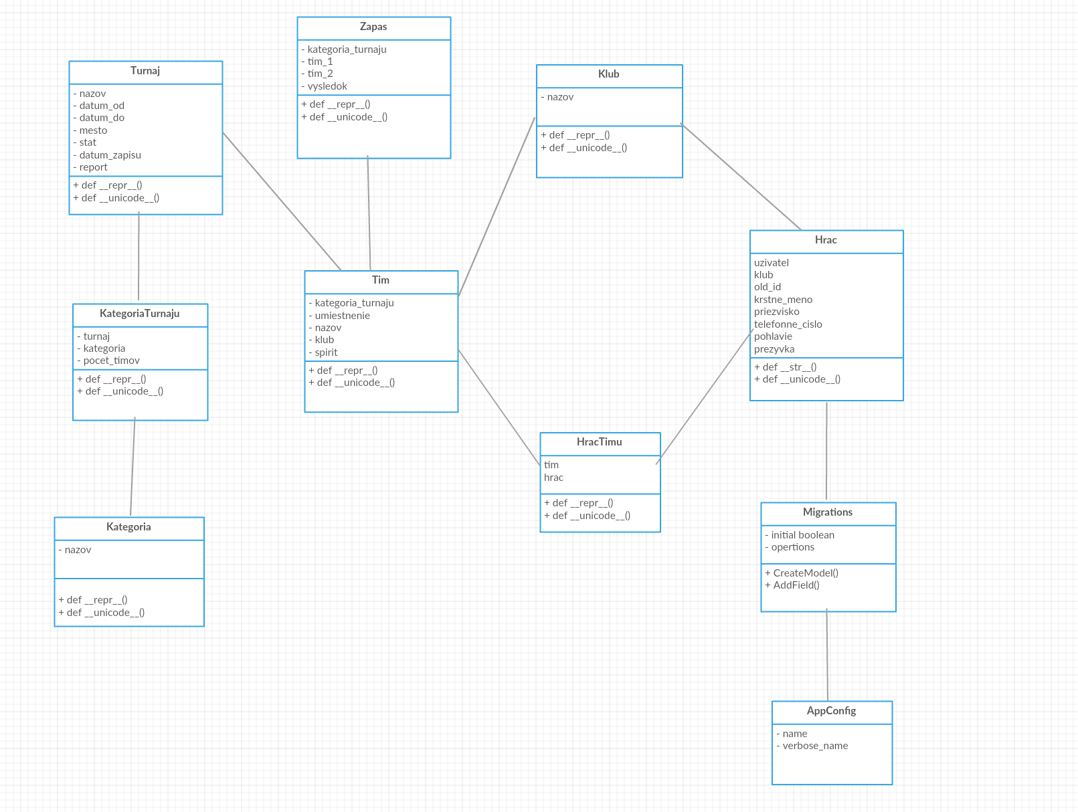

# Dátový model

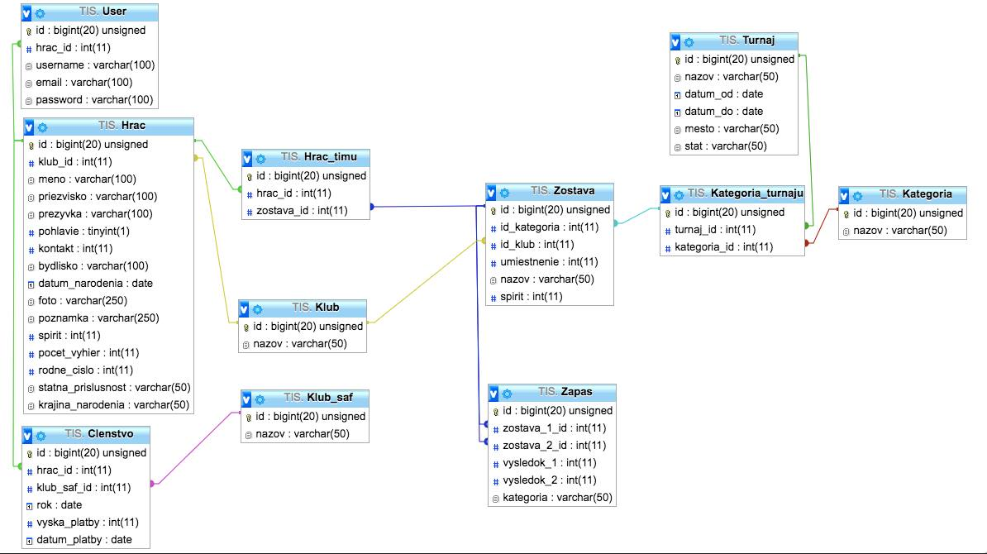

# Testovacie scenáre

* jednotlivé testovacie scenáre sa vykonávajú v poradí z hora na dol, žiaden krok nesmie byť vynechaný

# 7.1) Testovací scenár pre zobrazenie konkrétneho turnaja z pohľadu návštevníka:

Akcia: Návštevník v navigácii klikne na odkaz turnaja.

Reakcia: Zobrazí sa mu tabuľka turnajov za uplynulé roky.

Akcia: Návštevník zadá konkrétne dátumy konania turnajov.

Reakcia: V tabuľke ostanú len turnaje z vybraného časového rozmedzia.

Akcia: Návštevník klikne na stĺpec dátum.

Reakcia: Dáta v tabuľke sa utriedia vzostupne.

Akcia: Návštevník klikne na konkrétny turnaj z tabuľky.

Reakcia: Zobrazia sa mu detaily turnaja.

# 7.2) Testovací scenár pre zobrazenie hráčov konkrétneho klubu z pohľadu návštevníka:

Akcia: Návštevník v navigácii klikne na odkaz kluby.

Reakcia: Zobrazí sa mu tabuľka so zoznamom všetkých klubov.

Akcia: Návštevník klikne na konkrétny klub.

Reakcia: Zobrazí sa mu tabuľka so zoznamom hráčov patriacich do vybraného klubu.

## 7.3) Testovací scenár pre zobrazenie základných informácii konkrétneho hráča z pohľadu návštevníka:

Akcia: Návštevník klikne v navigácii na odkaz hráči.

Reakcia: Zobrazí sa jedna tabuľka so zoznamom všetkých hráčov.

Akcia: Návštevník klikne na jednotlivého hráča.

Reakcia: Zobrazia sa mu základné informácia o vybranom hráčovi.

## 7.4) Testovací scenár pre editovanie osobných údajov hráča  z pohľadu hráča:

Akcia: Hráč na stránke zadá prihlasovacie údaje a klikne na prihlásenie.

Reakcia: Systém rozpozná daného užívateľa, pridelí mu práva na úpravu osobných údajov.

Akcia: Hráč na svojej vizitke klikne na editovania svojich údajov.

Reakcia: Zobrazí sa mu editovacie okienko, v ktorom môže meniť svoje osobné údaje.

## 7.5) Testovací scenár pre úpravu údajov hráča z pohľadu admina

Akcia: Admin na stránke zadá prihlasovacie údaje a klikne na prihlásenie.

Reakcia: Systém mu pridelí administratívne práva.

Akcia: Admin v navigácii zvolí možnosť hráči.

Reakcia: Zobrazí sa mu zoznam všetkých hráčov.

Akcia: Admin klikne na konkrétneho hráča za účelom úpravy jeho údajov.

Reakcia: Zobrazí sa mu formulár, v ktorom môže meniť všetky údaje hráča.

Akcia: Admin upraví údaje a klikne ich potvrdenie.

Reakcia: Zobrazí sa mu potvrdenie o zmene údajov.

## 7.6) Testovací scenár pre vytvorenie/zmenu turnaja z pohľadu admina

Akcia: Admin v navigácii zvolí možnosť turnaje.

Reakcia: Zobrazí sa mu tabuľka turnajov.

Akcia: Admin klikne na vytvorenie/zmenu turnaja.

Reakcia: Zobrazí sa mu formulár na vytvorenie/zmenu turnaja.

Akcia: Admin vyplní formulár na vytvorenie/zmenu turnaja a potvrdí zmeny.

Reakcia: Zobrazí sa mu potvrdenie o vytvorení/zmene turnaja.

## 7.7) Testovací scenár pre vytvorenie klubu z pohľadu super-admina

Akcia: Super-admin na stránke zadá prihlasovacie údaje a klikne na prihlásenie.

Reakcia: Systém mu pridelí administratívne práva.

Akcia: V navigácii zvolí možnosť kluby.

Reakcia: Zobrazí sa mu tabuľka klubov.

Akcia: Klikne na vytvorenie klubu.

Reakcia: Zobrazí sa mu formulár na vytvorenie klubu.

Akcia: Potvrdí vytvorenie klubu.

Reakcia: Zobrazí sa mu správa o vytvorení klubu.

## 7.8) Testovací scenár pre vytvorenie kategórie turnajov z pohľadu super-admina

Akcia: V navigácii zvolí možnosť kategórie turnajov.

Reakcia: Zobrazí sa mu tabuľka existujúcich kategórii turnajov.

Akcia: Klikne na vytvorenie kategórie .

Reakcia: Zobrazí sa mu formulár na vytvorenie kategórie.

Akcia: Potvrdí vytvorenie kategórie turnaja.

Reakcia: Zobrazí sa mu správa o vytvorení kategórie turnaja.